

**Adventure Project**

Dossier Projet de

Mathis-Yvan Zadick

Lycée Max Linder

Année 2017-2018

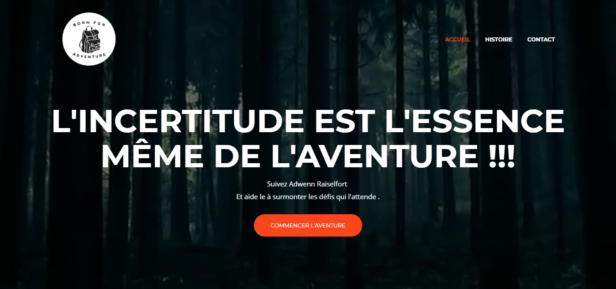

Elora DELANES TS5

Corentin ROULEAU TS4

Laurie-Anne FONTAINE TS4

Matis-Yvan ZADICK TS4

**SOMMAIRE**

1. Présentation du Projet

**II.** Analyse du besoin

1. Recherche des idées

**IV.** Répartition des tâches et collaboration

**V.** Réalisation

**VI.** Intégration et validation

**VII.** Bilan, perspectives

**VIII.** Communication du projet

**ANNEXE**

**Annexe 1**: Code

1. **Présentation du projet ADVENTURE PROJECT**

Le projet ADVENTURE PROJECT est un site internet, regroupant des jeux. Une histoire commune relie ces jeux, et permet de passer de l’un à l’autre après les avoir remportés.

Autour de ce projet, nous sommes 4 personnes, dont 3 qui avons créé des obstacles au personnage principal de l’histoire à travers plusieurs jeux. Et une personne a intégré ces jeux dans un site internet. Le site internet fait une présentation du projet, figure le nom des participants, regroupe les jeux et l’histoire et retrace notre parcours. On y retrouve une adresse mail de contact et on peut y indiquer des commentaires

Nous avons choisi ce type de projet car il est ludique et diversifié par différents jeux connus (labyrinthe, jeu du pendu et jeu de paires).

Nous sommes issus de Terminale S- SVT, n’ayant pas eu de cours en électronique, un projet sur un objet connecté aurait été trop ambitieux. Travailler sur un unique support (l’ordinateur), le projet nous a paru plus atteignable.

Il s’agissait d’un challenge pour le groupe, car il s’agit d’un projet innovant pour nous.

Afin de progresser dans l’histoire, il faut réaliser chaque jeu. Il n’y a pas de temps maximum à respecter.L’histoire est motivante tout au long du parcours de jeux.

C’est l’histoire de Edwenn Raiselfort, personnage ayant comme mission de rendre au sommet du Mont Kawashi. Sur le trajet, il arrive des péripéties représentées par des jeux, qu’il doit résoudre afin de poursuivre sa route.

Comment lier des mini projets pour ne créer qu’un seul et unique projet maître ?

1. **Analyse des besoins**

Pendant les cours d’ISN, à partir d’ordinateurs mis à disposition, nous avons pu avancer ensemble sur ce projet. Nous nous sommes servis du Logiciel Geany, afin de concevoir les jeux.

Le langage utilisé sur ces jeux est du langage Python, afin de pouvoir les intégrer sur un site internet CMS (Content Management System).

Afin d’obtenir des connaissances en codage, nous avons consulté Open Class Room.

Lors de notre temps personnel, à partir de sauvegarde de fichiers, d’installation Geany sur nos PC et par courriel, nous avons pu avancer chacun de notre côté pour mettre à profit notre le projet commun.

Nous avons surtout travaillé en autonomie, nous avons communiqué et partagé nos avancées respectives lors des cours ISN.

Lors de difficultés, nous avions la possibilité de demander à notre professeur d’ISN.

1. **Recherche des idées**

A la base, nous voulions tous réaliser un seul jeu de type Baccalauréat. Le groupe ayant été élargi, nous avons mis nos idées en commun, dont l’élaboration d’un site regroupant plusieurs jeux tout au long d’une histoire.

Les jeux sont simples et rapides à résoudre, abordables par tous. Nous nous sommesinspirées de jeux connus de tous : labyrinthe, jeu du pendu, jeu des paires *.*L’histoire est basée sur une histoire fantastique, elle développe l’imagination.

Le point de départ était de créer un site avec plusieurs jeux, dans un temps limité, avec un nombre calcul d’erreurs, ce qui aurait provoqué un challenge, une sorte de compétition entre joueurs, avec des scores.

Nous voulions reprendre le concept des jeux sur le site : <http://www.jeu.fr/>

Les membres du groupe avaient des compétences complémentaires : une personne avait des connaissances en html, et une autre personne avait une tablette graphique.

### Répartition des tâches et collaboration

|  |  |  |  |  |  |  |  |  |  |  |  |  |  |  |  |  |  |  |  |  |  |  |
| --- | --- | --- | --- | --- | --- | --- | --- | --- | --- | --- | --- | --- | --- | --- | --- | --- | --- | --- | --- | --- | --- | --- |
| *Date* | | *Avancée du projet* | | | | *Laurie-Anne* | | | | | *Elora* | | | *Corentin* | | | | | *Mathis-Yvan* | | | |
| *06/02/18* | | Précision du sujet et répartition des taches | | | | Recherche sur la création d’un jeu de pendu ou de carte | | | | | Création d’un cahier des charges Recherche codage du site | | | Recherche sur la création du jeu du gobelet | | | | | Contrôle | | | |
| *06/03/18* | | Rédaction de la présentation du projet | | | | Création présentation projet | | | | | Recherche sur le PHP et compléter répartition des taches du jour | | | Création présentation projet | | | | | Création d’un algorithme pour le jeu du labyrinthe | | | |
| *13/03/18* | | Avancer dans les recherches personnelle des chacun | | | | Recherche d’exemple de code pour le pendu | | | | | Planche de bases pour le site | | | Applications du code des paires et études des différentes | | | | | Avancer le code du labyrinthe | | | |
| *20/03/18* | | Avancer les recherches personnelles | | | | Bibliothèque de mots et modification du code | | | | | Bases de l’histoire | | | Absent | | | | | Création d’un labyrinthe | | | |
| Date | | ***Avancé du projet commun*** | | | | ***Laurie-Anne*** | | | | | ***Elora*** | | | ***Corentin*** | | | | | ***Mathis-Yvan*** | | | |
| 27/03/18 | Avancer les recherches personnelles | | | Absent | | | | | Ecriture de l’histoire et intégration des jeux a celle-ci | | | Rédaction de l’algorithme | | | | | Recherche comment mettre une image de fond | | | |
| 03/04/18 | | Avancer dans les recherche personnelle | | | -Perfectionnement du code principalAbandon car pas de résultat concluant | | | -Résolution du parallaxe sur le site internet | | | | | -Fin de rédaction de l’algorithme et rédaction du code | | | -Continuation de son code | | | |
| 24/04/18 | | | Mise en commun | | | | -Création d’une fenêtre graphique | | | -Récupération des jeux et aide Laurie-Anne mise en place de son interface graphique | | | | | -Test de son jeu | | | -Test du jeu | | | |
| 3 dernières semaines | | | Travail sur la chacun de son mises en régulière | | | | fin du projetcote avec descommun | | |  | | | | |  | | |  | | | |
| 22/05/18 | | | Dossier Projet | | | | --------------- | | | --------------- | | | | | Absent | | | --------------- | | | |

1. **Réalisation**

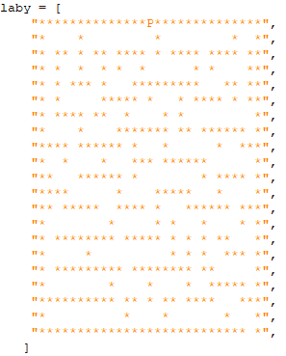

Tout d’abord, j’ai réalisé le parcours du labyrinthe sur document papier. J’ai dessiné un parcours réalisable, avec quelques difficultés, qui créé une envie d’y parvenir.

A l’aide du logiciel Geany, j’ai créé une variable, nommée Laby, où j’ai pu intégrer le parcours.

J’ai représenté les murs avec des étoiles. J’ai configuré les espaces blancs pour le trajet à emprunter par le personnage.

Le personnage est identifié par la lettre P.

Dans un second temps, j’ai programmé une fonction, permettant de vérifier si le personnage peut avancer ou non dans la direction souhaitée. Il a deux possibilités soit d’avancer.

Ainsi, si le personnage avance vers un rectangle rouge, il sera bloqué. S’il avance vers un rectangle blanc, il progressera.

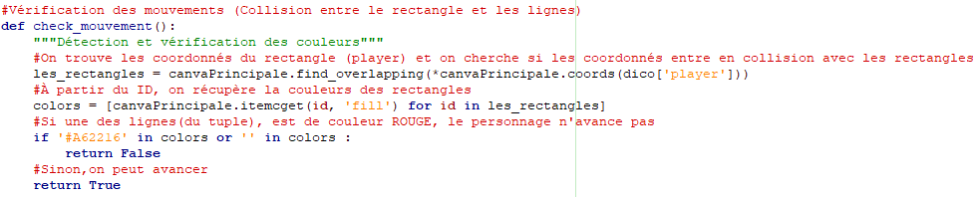

Ensuite, j’ai associé les touches du clavier ←↑→↓, aux déplacements du personnage.

Puis, ai créé 2 axes, l’un nommé X, pour les déplacements en ligne et l’autre nommé Y, pour les déplacements en colonnes, chacun prenant la valeur 0. En fonction de la touche choisie par le joueur, un changement aura lieu sur l’axe X, Y.

Lorsque l’utilisateur clique sur la touche →, X prend la valeur – 10 et le personnage se déplace vers la droite.

Sur la touche ←, X prend la valeur 10 et le personnage se déplace vers la gauche.

Sur la touche ↑, Y prend la valeur – 10, le personnage se déplace vers le haut

Sur la touche ↓, Y prend la valeur 10 et le personnage se déplace vers le bas.

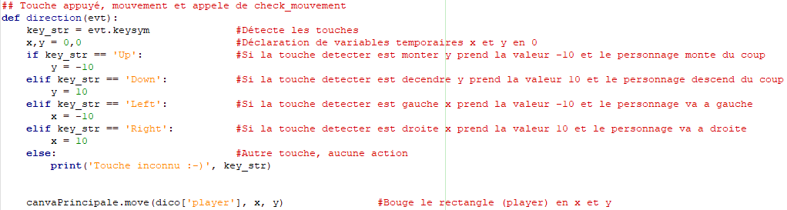

Le code Enumerate sert à insérer un numéro à chaque ligne de la variable Laby.

Une autre fonction Enumerate est destinée à donner une lettre à chaque caractère des lignes.

La fonction contrôle si la lettre n’est pas P, alors cela correspondant soit à un mur, soit à un espace.

Si c’est une croix, un rectangle rouge apparait, ainsi le personnage ne pourra avancer. Sinon, l’espace sera d’une couleur blanche.

Le personnage P est représenté sur l’axe selon les variables X, Y. Il est symbolisé par une figure bleue.

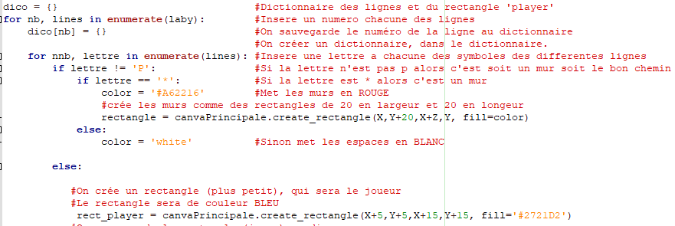

1. **Intégration et validation**

Notre projet respecte le cahier des charges, à savoir créer un site internet, regroupant plusieurs jeux, autour d’une histoire. Concernant mon jeu du Labyrinthe, celui-ci a pu être intégré également.

Ces jeux sont abordables par tous. Les jeux ont passé les tests. Ils sont simples d’accès, car il suffit d’avoir un seul logiciel : Geany.

Les jeux sont fonctionnels. Pour un des jeux, notamment le jeu du pendu, il peut se jouer à 2 personnes.

Le site internet est <http://thekingsavatar.com/>

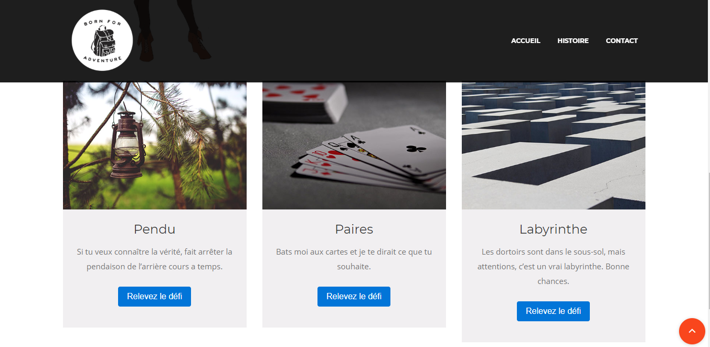

**Labyrinthe : relevez le défi !**

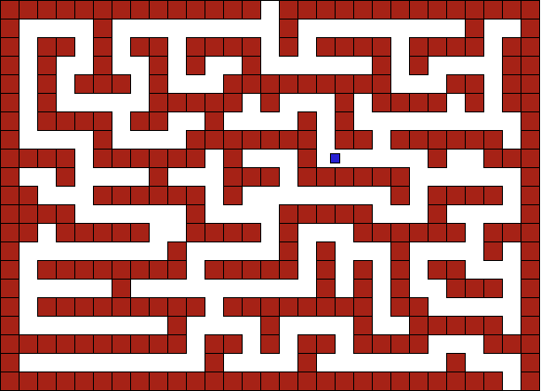

1. **Bilan et perspectives**

Ce projet nous a permis de mener un travail de groupe vers le même objectif. Ce travail a développé notre communication et notre esprit d’équipe.

Les jeux n’ont pas pu être intégrés au site, car c’était trop compliqué à mettre en place et nous manquions de temps. Afin de mener à bien le projet, nous avons tous travaillé sur notre temps personnel.

Ainsi, les jeux sont accessibles, cependant il faut que l’utilisateur ait le logiciel qui lit le langage Python, exemple : Geany.

Concernant mon jeu, j’avais pour idées de développer le graphisme : déposer une image de fond, remplacer les rectangles rouges par une image représentant des obstacles et représenter par une personne. Cependant, je n’y suis pas parvenu.

L’élaboration de mon jeu m’a permis d’acquérir des connaissances complémentaires en codage Python. J’ai développé mon sens de la créativité et de l’imagination. J’ai effectué plusieurs recherches sur le Web. Ainsi, j’ai progressé.

Dans le cadre d’un autre projet, il faudra atteindre les objectifs définis initialement, en s’appuyant sur cette expérience, les difficultés rencontrées, les contraintes..

1. **Diffusion du projet**

Notre projet se trouve sur la plateforme de Github.

Ce site est accessible par internet.

Le chemin d’accès est le suivant :

**ANNEXE**

import tkinter as tk

laby = [

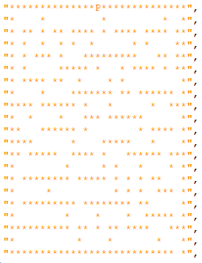

#parcours du labyrinthe

]

WIDTH = 625 #taille de la fenetre en longeur

HEIGHT = 500 #taille de la fenetre en largeur

#Fenetre Principale

fenetre = tk.Tk()

#titre en haut de la fenetre

fenetre.title('Labyrinthe Adventure Project')

#Géometrie de la fentre avec la taille en longeur et largeur entré precedament

fenetre.geometry('%sx%s'%(WIDTH,HEIGHT))

#Canvas Principale et focus.

#Enlève 30 sur le HEIGHT, pour le bouton Quitter

canvaPrincipale = tk.Canvas(fenetre, width=WIDTH, height=HEIGHT -30, bg='white')

#permet de mettre une petite barre en bas pour quitter

canvaPrincipale.pack()

#separe la fenetre de jeu et l'espace pour quitter

canvaPrincipale.focus_set()

#Vérification des mouvements (Collision entre le rectangle et les lignes)

def check_mouvement():

"""Détection et vérification des couleurs"""

#On trouve les coordonnés du rectangle (player)

#ET on cherche si les coordonnés entre en collision avec les rectangles

les_rectangles = canvaPrincipale.find_overlapping(*canvaPrincipale.coords(dico['player']))

#À partir du ID, on récupère la couleurs des rectangles

colors = [canvaPrincipale.itemcget(id, 'fill') for id in les_rectangles]

#Si une des lignes(du tuple), est de couleur ROUGE, le personnage n'avance pas

if '#A62216' in colors or '' in colors :

return False

#Sinon,on peut avancer

return True

## Touche appuyé, mouvement et appele de check_mouvement

def direction(evt):

key_str = evt.keysym #Détecte les touches

x,y = 0,0 #Déclaration de variables temporaires x et y en 0

if key_str == 'Up': #Si la touche detecter est monter y prend la valeur -10 et le personnage monte

y = -10

elif key_str == 'Down': #Si la touche detecter est decendre y prend la valeur 10 et le personnage descend

y = 10

elif key_str == 'Left': #Si la touche detecter est gauche x prend la valeur -10 et le personnage va a gauche

x = -10

elif key_str == 'Right': #Si la touche detecter est droite x prend la valeur 10 et le personnage va a droite

x = 10

else: #Autre touche, aucune action

print('Touche inconnu :-)', key_str)

canvaPrincipale.move(dico['player'], x, y) #Bouge le rectangle (player) en x et y

#Vérifie si le rectangle touche à une ligne ROUGE

if not check_mouvement():

#S'il touche une ligne rouge, on recule les axes X et Y de -1

canvaPrincipale.move(dico['player'], (-1)*x, (-1)*y)

X,Y = 20,20 #Commence au pixel X et Y du canvaPrincipale pour etre au centre de la fenetre

Z = 20 #Longueur des mur rouge

dico = {} #Dictionnaire des lignes et du rectangle 'player'

for nb, lines in enumerate(laby): #Insere un numero chacune des lignes

dico[nb] = {} #On sauvegarde le numéro de la ligne au dictionnaire

#On créer un dictionnaire, dans le dictionnaire.

for nnb, lettre in enumerate(lines): #Insere une lettre a chacune des symboles des differentes lignes

if lettre != 'P': #Si la lettre n'est pas p alors c'est soit un mur soit le bon chemin

if lettre == '*': #Si la lettre est * alors c'est un mur

color = '#A62216' #Met les murs en ROUGE

#crée les murs comme des rectangles de 20 en largeur et 20 en longeur

rectangle = canvaPrincipale.create_rectangle(X,Y+20,X+Z,Y, fill=color)

else:

color = 'white' #Sinon met les espaces en BLANC

else:

#On crée un rectangle (plus petit), qui sera le joueur

#Le rectangle sera de couleur BLEU

rect_player = canvaPrincipale.create_rectangle(X+5,Y+5,X+15,Y+15, fill='#2721D2')

#On sauvegarde le rectangle (joeur) au dico

dico['player'] = rect_player

#Incrémente de +Z (longueur d'une ligne), l'axe X

X += Z

#Remet l'Axe X, à zero (+20)

X = 20

#Incrémente de +Z (longueur d'une ligne = +20), l'axe Y

Y += Z

canvaPerimetre = canvaPrincipale.create_rectangle(

20,20, 600, 440) #perimetre en noir qui limite les contours du labyrinthe

canvaPrincipale.bind('<Key>', direction) #lie les touche du clavier (le canva) à la fonction direction

#boutton quitter qui commande la fermeture de la fenetre de jeux

btn_quitter = tk.Button(fenetre, text="Quitter", command=fenetre.destroy

btn_quitter.pack()

#Permet le demarrage des réceptions d'événements associé à la fenêtre

fenetre.mainloop()